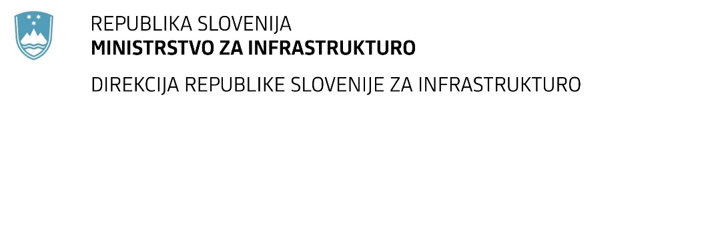

Številka: | 43001-375/2020-01 |  | oznaka naročila: | A-115/20 S
Datum: | 25.01.2021 |  | MFERAC: | 2431-20-001344/0

SPREMEMBA ROKA ZA ODDAJO IN ODPIRANJE PONUDB
za javno naročilo

PZI ureditve cest R3-716/5637 Lemerje – Grad od km 0+000 do km 0+700 in R3-715/5645 Murska Sobota – Skakovci od km 7+970 do km 10+300

Obvestilo o spremembi razpisne dokumentacije je objavljeno na "Portalu javnih naročil" in na naročnikovi spletni strani.

Obrazložitev sprememb:
Rok za oddajo ponudb: 4.2.2021 ob 11:00
Odpiranje ponudb: 4.2.2021 ob 11:01

Garancija za resnost ponudbe velja na prvotno predviden rok za odpiranje ponudb.

Spremembe so sestavni del razpisne dokumentacije in jih je potrebno upoštevati pri pripravi ponudbe.

